新桥街道中心幼儿园中三班幼儿一日生活动态记录
自主来园：
今日来园人数28人，杨芷若、吉思远、王钧逸缺勤。
自主服务与问好：
来园后孩子们能自己独立走到班级并主动与老师打招呼的幼儿有：陈盼、金栩萌、穆永泽、任伊桐、丁妤暄、陈雨航、方雅颂、缪欣妍、何书泽、高文浩、韩璟昱、周扬、唐锦轩、陈晓蕊、李宇涵、朱姝妍、蒋绍文、巢熠阳、欧阳悦、叶歆雅、程诺、万灵杰、张砚钧、钱宣妤、郑雅姝、柳晨熙、徐梓嘉。
进班后能自己将物品放置抽屉并将水杯绕好放在水杯架的幼儿有：陈盼、金栩萌、穆永泽、任伊桐、丁妤暄、陈雨航、方雅颂、缪欣妍、何书泽、高文浩、韩璟昱、周扬、唐锦轩、陈晓蕊、李宇涵、朱姝妍、蒋绍文、巢熠阳、欧阳悦、叶歆雅、程诺、万灵杰、张砚钧、钱宣妤、郑雅姝、柳晨熙、徐梓嘉。

户外活动情况：
今天我们户外玩的是混班游戏，孩子们可以玩的区域皮球区、体操区、跳跃区、小木屋等等，其中能够遵守游戏规则、积极跑步的幼儿有：陈盼、郑雅姝、金栩萌、穆永泽、任伊桐、丁妤暄、陈雨航、方雅颂、徐梓嘉、柳晨熙、缪欣妍、杨芷若、何书泽、高文浩、韩璟昱、周扬、唐锦轩、陈晓蕊、李宇涵、朱姝妍、蒋绍文、巢熠阳、吉思远、欧阳悦。
其中能够主动喝水休息的幼儿有：陈盼、郑雅姝、金栩萌、穆永泽、任伊桐、丁妤暄、陈雨航、方雅颂、徐梓嘉、柳晨熙、缪欣妍、杨芷若、何书泽、高文浩、韩璟昱、周扬、唐锦轩、陈晓蕊、李宇涵、朱姝妍、蒋绍文、巢熠阳、吉思远、欧阳悦。
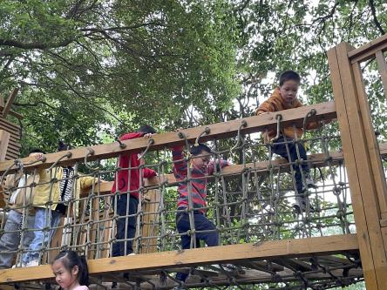 | 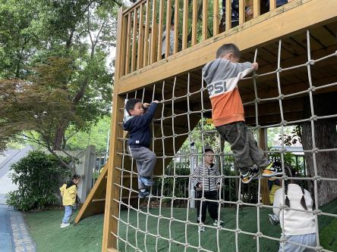 | 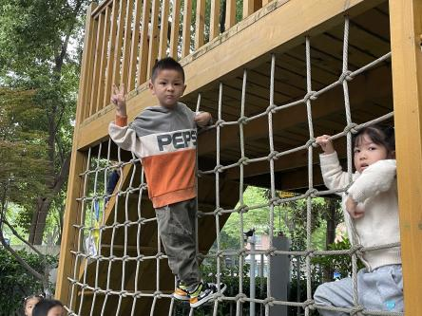

区域游戏情况：
今天游戏中能够积极参与区域的幼儿有：陈盼、金栩萌、穆永泽、任伊桐、丁妤暄、陈雨航、方雅颂、缪欣妍、何书泽、高文浩、韩璟昱、周扬、唐锦轩、陈晓蕊、李宇涵、朱姝妍、蒋绍文、巢熠阳、欧阳悦、叶歆雅、程诺、万灵杰、张砚钧、钱宣妤、郑雅姝、柳晨熙、徐梓嘉。
其中能够提前做好区域游戏计划快速选好自己想玩区域的幼儿有：陈盼、金栩萌、穆永泽、任伊桐、丁妤暄、陈雨航、方雅颂、缪欣妍、何书泽、高文浩、韩璟昱、周扬、唐锦轩、陈晓蕊、李宇涵、朱姝妍、蒋绍文、巢熠阳、欧阳悦、叶歆雅、程诺、万灵杰、张砚钧、钱宣妤、郑雅姝、柳晨熙、徐梓嘉。
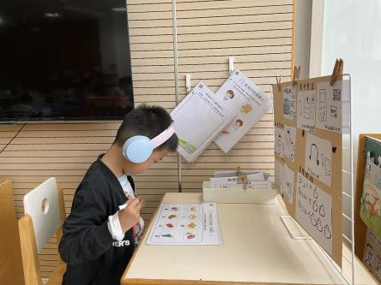  图书区：周扬 | 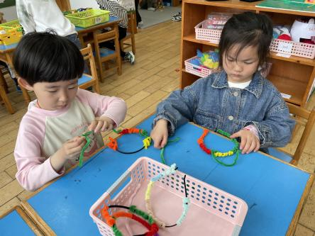  生活区：朱姝妍、任伊桐 | 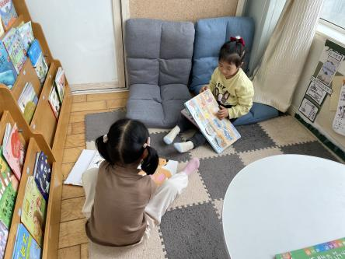  图书区：郑雅姝、金栩萌
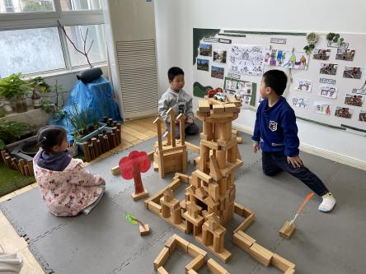  地面建构：张砚钧、陈盼、钱宣妤 | 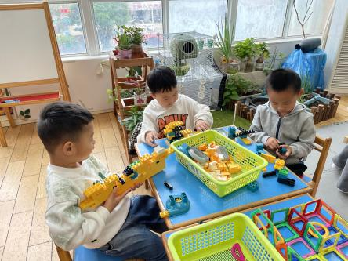  桌面建构：唐锦轩、柳晨熙、陈雨航 | 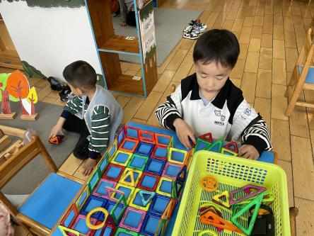  桌面建构：李宇涵、高文浩
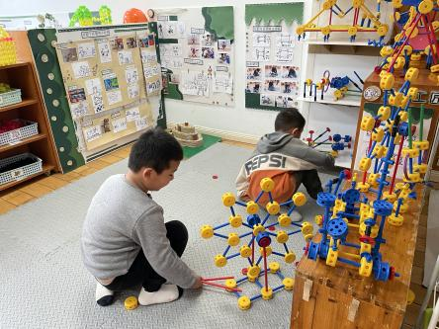  万能工匠：韩璟昱、唐锦轩 | 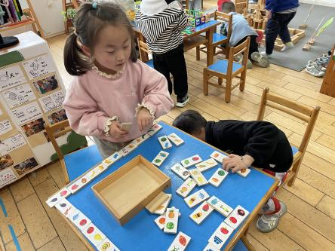  益智区：方雅颂、万灵杰 | 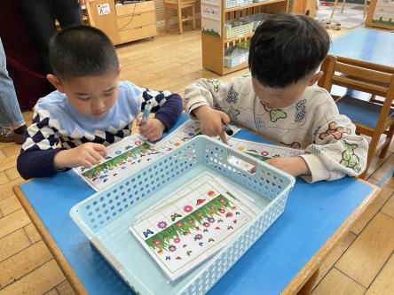  益智区：何书泽、程诺
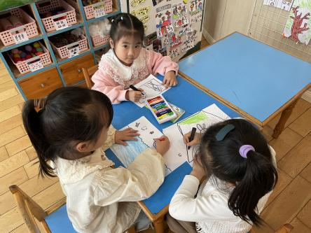  美工区：贾清晨、缪欣妍、丁妤暄 | 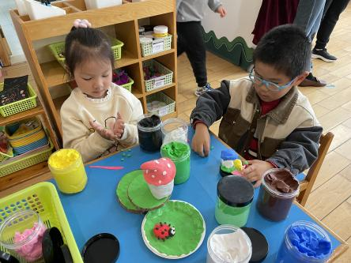  美工区：欧阳悦、巢熠阳 | 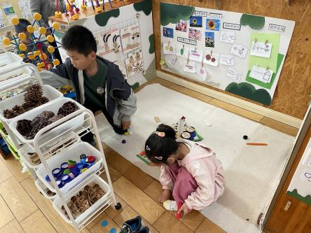  自然材料：徐梓嘉、叶歆雅
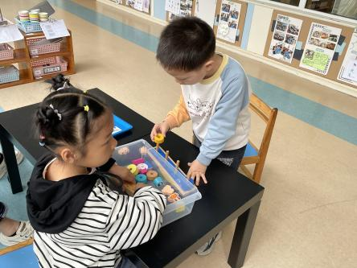

科探区：陈晓蕊、蒋绍文

生活活动情况：
今天的早点是牛奶、多样饼干和腰果。
吃完能够进行漱口并将牛奶杯送到相应位置的幼儿有：陈盼、金栩萌、穆永泽、任伊桐、丁妤暄、陈雨航、方雅颂、缪欣妍、何书泽、高文浩、韩璟昱、周扬、唐锦轩、陈晓蕊、李宇涵、朱姝妍、蒋绍文、巢熠阳、欧阳悦、程诺、万灵杰、张砚钧、叶歆雅、钱宣妤、郑雅姝、柳晨熙、徐梓嘉。
其中能够迅速吃完点心并保持桌面整洁的幼儿有：陈盼、金栩萌、穆永泽、任伊桐、丁妤暄、陈雨航、方雅颂、缪欣妍、何书泽、高文浩、韩璟昱、周扬、唐锦轩、陈晓蕊、李宇涵、朱姝妍、蒋绍文、巢熠阳、欧阳悦、程诺、万灵杰、张砚钧、叶歆雅、钱宣妤、郑雅姝、柳晨熙、徐梓嘉。

集体活动情况：
《美术：去野餐》
这是一节创意想象画活动。野餐是一种户外休闲活动，人们自带食物并在露天聚餐的远足或出游或在开阔地上铺一块布，布上摆上食物。就是野餐。本次活动以“去野餐”为情境，让孩子选择自己喜爱的食物进行描绘，运用线条和色彩表现食物的特征，从而培小朋友的造型能力和色彩搭配能力。
其中能够选择自己喜爱的食物进行描绘，能运用线条和色彩表现食物的特征的幼儿有：陈盼、金栩萌、穆永泽、任伊桐、丁妤暄、陈雨航、方雅颂、缪欣妍、高文浩、韩璟昱、周扬、唐锦轩、陈晓蕊、朱姝妍、蒋绍文、巢熠阳、欧阳悦、叶歆雅、程诺、张砚钧、钱宣妤、郑雅姝、徐梓嘉。

午餐情况：
今天的午餐是扬州炒饭和山药排骨汤。
餐前各小组幼儿有序如厕、洗手、开好大炮，做好餐前准备。洗好手后小朋友开好大炮有序排好队自主端饭菜。所有的幼儿都能两只小手端住碗，并有序的行径。
午餐时，随着舒缓柔和的轻音乐，幼儿用正确的姿势午餐小脚放在桌子下面，身体朝向桌子一手扶碗一手拿勺。安静的进餐，知道一口饭一口菜，举手添汤；餐后自主送碗勺后自主拿取苹果，苹果吃完洗手漱口擦嘴巴做好餐后卫生管理。
自主进餐并光盘行动的幼儿有：陈盼、金栩萌、穆永泽、任伊桐、丁妤暄、陈雨航、方雅颂、缪欣妍、何书泽、高文浩、韩璟昱、周扬、唐锦轩、陈晓蕊、李宇涵、朱姝妍、蒋绍文、巢熠阳、欧阳悦、叶歆雅、程诺、万灵杰、张砚钧、钱宣妤、郑雅姝、柳晨熙、徐梓嘉。

午睡情况：
散步后孩子们主动塞好小椅子自主如厕，进入午睡室后主动将鞋子摆整齐，放在指定的位置。今天26位幼儿听完睡前故事在12点30分左右进入睡眠的状态分别是：陈盼、金栩萌、穆永泽、任伊桐、丁妤暄、陈雨航、方雅颂、缪欣妍、何书泽、高文浩、韩璟昱、周扬、唐锦轩、陈晓蕊、李宇涵、朱姝妍、巢熠阳、欧阳悦、叶歆雅、程诺、万灵杰、张砚钧、钱宣妤、郑雅姝、柳晨熙、徐梓嘉。
睡前能自主尝试盖被子的幼儿有：陈盼、金栩萌、穆永泽、任伊桐、丁妤暄、陈雨航、方雅颂、缪欣妍、何书泽、高文浩、韩璟昱、周扬、唐锦轩、陈晓蕊、李宇涵、朱姝妍、蒋绍文、巢熠阳、欧阳悦、叶歆雅、程诺、万灵杰、张砚钧、钱宣妤、郑雅姝、柳晨熙、徐梓嘉。

老师的话：
1.今天没有延时班，请大家提醒接送家长15:39分来接宝贝回家。
2.今天宝贝会带被子回家，请大家利用五一假期时间帮宝贝清洗暴晒哦！
3.五一出行请大家注意安全，祝大家假期愉快。

